
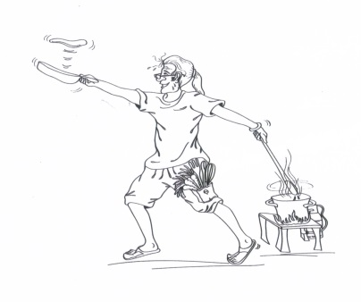

„Das Vegane Wohnzimmer“
Kochworkshop
am Donnerstag, 26. März 2026

Inspiriert durch eigene kreationen sowie fundiertes Wissen in der pflanzlichen Ernährungslehre, werden wir,
vom Verein „Tür Auf“ und Kristian Hochleitner-Specht,
Dir die Pflanzlichen Köstlichkeiten des Frühlings und vor allem die Möglichkeiten der pflanzlichen Küche näherbringen – ganz unkompliziert und selbstverständlich mit Dir gemeinsam – bei unserem Kochworkshop.
Und gekocht wird diesmal unter dem Motto „Pflanzliche Frühlingsgerichte“
Ob mediterran, exotisch, bayerisch oder doch ganz natürlich – in der pflanzlichen Küche muss auf nichts verzichtet werden! Wir geben Neugierigen, Vegan-Neulingen, Vegetariern sowie Genießern (die sich bewusst, gesund und mit neuem Spirit ernähren wollen), Tipps und Tricks in der pflanzlichen Küche, wie Milch & Ei zu ersetzen sind, und wir werden mit dem richtigen Hintergrundwissen die zubereiteten Lebensmittel einfach darstellen.
Unter dem Motto „Zurück zur Natur ohne Saitan & Co“werden wir Dich der Vielfalt der pflanzlichen Küche näherbringen und neugierig auf mehr machen – Versprochen!

Der KOCHWORKSHOP beinhaltet:
- Willkommens-Frühlings-Smoothie
- Kochschürze
- Alkoholfreie Getränke zum Essen
- Rezeptbesprechung
- Gemeinsames kochen verschiedener Speisen mit Kristian
- Sämtliche Zutaten werden in biologischer Qualität und durch uns bereitgestellt
- Gemütliches, gemeinsames Essen sowie Erfahrungsaustausch
- Rezeptmappe mit praktischen Anleitungen zur einfachen Umsetzung und inkl. aller Basisinformationen
KOSTEN:
- Die Workshop-Kosten richten sich danach wieviel Dir unser gesamtes Engagement Wert ist
SELBST-WERT-SCHÄTZUNG! Richtwert € 85.- (Für Vereinsmitglieder € 65,-)
MITZUBRINGEN:
- gute Laune und Freude am kochen
- verschließbare Aufbewahrungsbehälter für übriggebliebenes Essen
Hast Du Fragen zu den Preisen, zum Ablauf, Vereinsmitgliedschaft oder Du möchtest dich gleich anmelden?
Dann kontaktiere uns einfach unter puravidavegan@gmx.at oder gerne auch in einem persönlichen Gespräch:
Kristian 0660/785 96 46

Schriftliche Anmeldung bis 24.03.2026

Uhrzeit: 17:00 bis ca. 21:00 (inkl. gemeinsamen Essen)

Wo: in Altmünster am Traunsee (genaue Adresse bei der Anmeldung)

Wer Schmetterlinge lachen hört, der weiß wie Wolken schmecken!
www.türauf.at

